
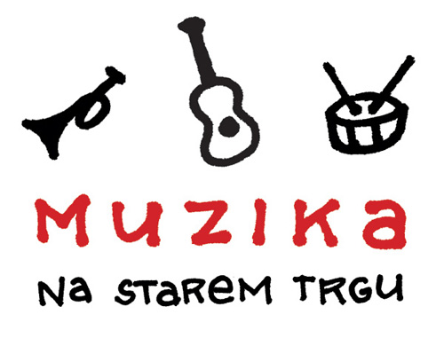

Javno povabilo
2011

Društvo ŠKUC vabi umetnice in umetnike glasbenih in gledaliških zvrsti, da se odzovejo na javno povabilo za sodelovanje v projektih Muzika na Starem trgu in Teater v galeriji.

Cikel koncertov Muzika na Starem trgu že od svojih začetkov poleg že izoblikovanih in uveljavljenih skupin, vključuje tudi mlade avtorje in izvajalce različnih glasbenih zvrsti (klasika, jazz, ambientalna, sodobna improvizirana glasba, etno, …). Prav slednje vabimo tudi v letu 2011 z javnim povabilom.
V okviru cikla Muzika na Starem trgu si ŠKUC želi predstaviti nove, nekomercialne in še neuveljavljene ustvarjalce, ki bi želeli svoje delo predstaviti širši publiki v samem centru Ljubljane. Namen cikla je predstaviti raznolik program različnih glasbenih zvrsti ter zanimivih in inovativnih pristopov. V ta sklop se lahko uvrstijo tudi kombinacije različnih zvrsti umetnosti, kot je primer glasbenega performansa z igro ali glasbeno-vizualnega performansa,….
Cikel koncertov Muzika na Starem trgu poteka skozi leto v Galeriji Škuc in v mesecu juliju pred Galerijo ŠKUC.
Teater v galeriji je gledališki festival, ki predstavlja aktualno gledališko produkcijo za otroke in odrasle. V letu 2011 ga bomo organizirali že deseto leto zapored. Festival bo potekal v mesecu juliju na malem odru pred Galerijo Škuc, zahtevnejše predstave pa v prostorih galerije. Tudi v sklopu Teater v galeriji želimo k sodelovanju privabiti nove, nekomercialne in še neuveljavljene ustvarjalce, skupine in kulturna društva ki želijo predstaviti svojo produkcijo. ŠKUC si želi, da bi v okviru tega cikla predstavili nova dramska dela, dela mladih neuveljavljenih dramskih ustvarjalcev, ki lahko vključujejo otroške predstave, ulično gledališče, performans, body art in inovativne kombinacije gledališča z drugimi umetnostnimi zvrstmi.

Pomemben dejavnik pri izboru sodelujočih bo igrala tako tehnična izvedljivost projekta, kot umeščenost prostora v staro mestno jedro. Izmed prejetih prijav bo selektorska komisija izbrala šest umetnikov/skupin na vsakem razpisnem področju, prvi trije v vsaki kategoriji bodo tudi nagrajeni. Trije umetniki ali skupine iz obeh področij pa se bodo predstavili v okviru festivala Živa književnost, ki poteka v mesecu juniju pred Galerijo Škuc.
Izbranim avtorjem bo ŠKUC ponudil tudi nadaljnje sodelovanje in pomoč ter promocijo pri nadaljnjem razvoju njihovega dela.

Prijave naj vsebujejo kratko predstavitev avtorja ali avtorske skupine, predstavitev dela ter avdio, video in slikovni material. Društvo ŠKUC prejetega materiala ne vrača.

Svoje prijave oddajte najkasneje do 30. marca 2011 na naslov: Društvo ŠKUC, Stari trg 21, Ljubljana ali po elektronski pošti: info@skuc.org

